  - Система керування гальма рухомого транспортного засобу
Гальмо залізничного рухомого складу представляє собою комплекс пристроїв, що створюють штучне опір руху поїзда при регулюванні його швидкості або зупинки.
Динаміка руху поїзда по перегону, в основному, визначається планом і профілем колії, тобто дією некерованих сил основного і додаткових опорів руху. У випадках необхідності зупинки поїзда на перегоні поза графіком руху або підтримки допустимої швидкості руху на спусках машиніст повинен мати в своєму розпорядженні штучно створювані сили, спрямовані проти руху.
Штучно створювані гальмівними засобами і керовані машиністом сили, спрямовані в бік, протилежний руху поїзда, називають гальмівними силами, а режим ведення поїзда гальмівним. При гальмовному режимі кінетична енергія рухомого потягу за короткий час перетворюється в роботу гальмових засобів. Потужність засобів на відміну від дотичній потужності (сили тяги) локомотивів, яка реалізується при взаємодії коліс з рейками, теоретично не обмежена за величиною. У загальному випадку потужність (енергія) гальмівних засобів повинна бути не менше або дорівнює енергії потяга. Для зупинки поїзда, обладнаного гальмівними засобами і рухається по ухилу крутістю i = const з різницею висот
$∆H=Н_{н}-Н_{к}$ зі швидкістю V, на обмеженому за величиною гальмівному шляху ST повинна бути виконана умова
${(В}_{тср}+W_{тср})S_{т}=М_{п}\left(\frac{V^{2}}{2}+q∆H\right),$ (1)
де Βт ср - середня гальмівна сила в діапазоні швидкостей V-0; WT cp - середнє загальний опір руху в діапазоні швидкостей F-0; ST - гальмівний шлях.
З формули (1) виходить: для того, щоб забезпечити мінімальну довжину гальмівного шляху SТ, а це завжди необхідно в екстрених випадках зупинки поїзда, величина гальмівної сили Вт ср повинна бути максимально можливою. З огляду на, що кінетична Мп V2 / 2 і потенційна MgΔH енергії потяга є величинами, що мають обмеження за умовами експлуатації і безпеки руху, гальмівна сила Вт ср, створювана гальмівними засобами поїзда повинна значно (в кілька разів) перевищувати силу тяги локомотива. Тим самим забезпечується зупинка поїзда будь-якої ваги в межах фіксованого гальмівного шляху.
Характер зміни залежно Вт = f (V) і величина гальмівної сили Вт в першу чергу залежать від застосовуваної на рухомому складі системи гальмування.
Класифікація систем гальмування. На рухомому складі залізниць в різному ступені застосовують три основні системи гальмування (рис. 1.4): механічні, електричні і гідродинамічні.
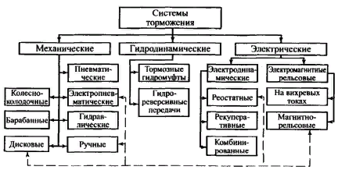
Рис.1.4 Класифікація систем гальмування рухомого складу

У механічних системах гальмування гальмівна сила створюється за рахунок механічного фрикційного тертя. Кінетична енергія рухомого потягу в таких системах перетворюється в механічну роботу сил тертя, яка витрачається на стирання і нагрівання тертьових при гальмуванні поверхонь.
У свою чергу електричні системи гальмування підрозділяються (див. Рис. 1.4) на електродинамічні і електромагнітні рейкові. В електродинамічних системах гальмівна сила створюється за рахунок властивості оборотності тягових електродвигунів (ТЕД) постійного струму локомотивів в генератори. Кінетична енергія поїзда в цих системах перетворюється в електричний струм, що виробляється ТЕД, який поглинається в гальмівних резисторах (реостатах) локомотивів і розсіюється у вигляді тепла в навколишнє середовище або рекуперується (повертається) в контактну мережу при електричній тязі. Поєднання рекуперативного і реостатного гальмування е.п.с. можна віднести до комбінованих (рекуперативного-реостатним) системам електродинамічного гальмування е.п.с. При електромагнітному рейковому гальмуванні (рис. 1.5) гальмівні башмаки, маючи обмотку збудження, працюють як двополюсна система, тобто притягуються до рейки при харчуванні обмотки збудження. Гальмівна сила при рейковому гальмуванні створюється за рахунок фрикційного механічного тертя гальмівних черевиків і рейок.
У гідродинамічних системах гальмівна сила створюється за рахунок взаємодії лопатевих коліс гідротрансформаторів зворотного хід а й гальмівних гідромуфт з робочою рідиною.

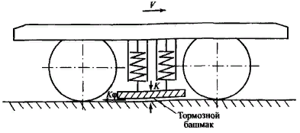
Рис.1.5 Схема рейкового гальма
Кінетична енергія поїзда в таких системах перетворюється в теплову енергію робочої рідини гідродинамічної передачі локомотивів, що відводиться в холодильниках.
Система гальмування для поїздів з магнітним підвішуванням і лінійним двигуном розробляються електромагнітні системи гальмування. У таких системах гальмівна сила створюється за рахунок взаємодії магнітних потоків потяга і нерухомого шляху. Потяги з магнітним підвішуванням відносять до високошвидкісного наземного транспорту, призначеного для руху зі швидкостями до 400 км / ч.
З усіх систем гальмування найбільш надійним і ефективним для залізничного транспорту є механічне гальмування, яке дозволяє використовувати для створення гальмівної сили все без винятку одиниці рухомого складу. Електричні і гідродинамічні системи гальмування застосовані лише на локомотивах. Величина гальмівної сили в цих системах обмежена потужністю силової установки локомотива, і такі гальма використовують при русі як допоміжні.
Розглянемо детальніше Механічне гальмування.
Залежно від способу створення гальмівної сили системи механічного фрикційного гальмування розрізняють на колісно-колодкові, барабанні та дискові (рис.1.6)

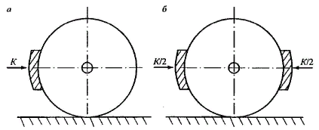
Рис.1.6 Схеми колісно-колодкового гальма: а - односторонньої дії;
б - двостороннього натискання
При колісно-колодковому гальмуванні гальмівна сила створюється за рахунок радіального натискання гальмівних колодок на колеса рухомого складу. Механічний вплив гальмівних колодок на колісні пари супроводжується фрикційним зносом поверхні кіл катання коліс і самих колодок. Натискання гальмівних колодок на колісні пари може бути як одностороннє (рис. 1.6, а), так і двостороннє (рис. 1.6, б). Колісно-колодкового система гальмування є основною на залізничному транспорті країни, в зв'язку з цим особливості її роботи і розрахунків будуть розглянуті більш детально. Принципова відмінність барабанних гальм - застосування в системі гальмування спеціальних гальмівних барабанів і радіально переміщаються гальмівних колодок. Гальмівний барабан насаджують на вісь колісної пари (рис. 1.7, а) або якір тягового електродвигуна. У Раді конструкцій транспортних засобів гальмівний барабан закріплюють на колісному центрі колісної пари (рис. 1.7, б, в). Гальмівні колодки притискаються до барабану зовні (рис. 1.7, а, 6) або зсередини (рис. 1.7, в), забезпечуючи створення гальмівної сили.
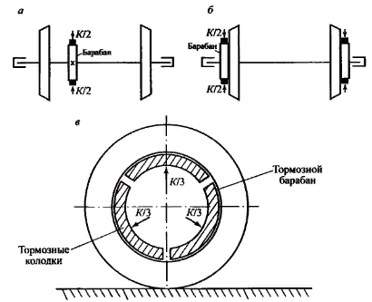
Рис.1.7 Схема барабанного гальма: а - барабан розміщений на осі; б - барабан прикріплений до колісного центру; в - внутрішнє натиснення гальмівних колодок
Барабанні гальма більш ефективні в експлуатації, ніж колісно-колодкового система гальмування, тому що збільшується загальна площа притиснення гальмівних колодок до колісній парі; поверхні профілю коліс не схильні до термічного впливу і зносу від дії гальмівних колодок, що в підсумку дозволяє збільшити міжремонтний пробіг колісних пар і екіпажної частини локомотивів в цілому. До недоліків барабанних гальм слід віднести: ускладнення конструкції важеля передачі гальма і зниження його експлуатаційної надійності, збільшення маси гальмівної системи і ряд інших. В даний час барабанні гальма застосовують на трамвайних моторних вагонах нових типів.
Дискові гальма працюють таким чином. На зовнішньої, а в ряді конструкцій локомотивів і на внутрішній стороні колісного центру прикріплюють гальмівні диски. Спеціальні гальмівні накладки, переміщаючись під дією важеля передачі в осьовому поперечному напрямку, притискаються до гальмівних дисків і створюють силу тертя і гальмівний момент Мт, величина якого трохи менше, ніж при колісно-колодковому гальмуванні, тому що діаметр гальмівного диска менше діаметра колеса колісної пари dT <DK.
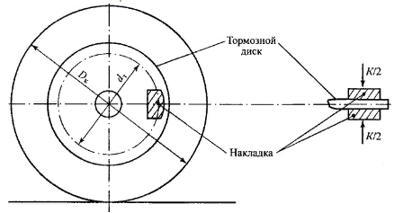
Рис.1.8 Схема дискового гальма
Гальмівні накладки виготовляють з фрикційних композиційних матеріалів, до складу яких входять ебоніт, бакеліт, азбестові і інші матеріали, що в підсумку дозволяє підвищити ефективність гальмування рухомим складом. Гальмівні диски виготовляють із сірого чавуну. Так як гальмівні диски і накладки при гальмуванні схильні до серйозного термічному впливу, до матеріалів, з яких вони виготовлені, пред'являють особливі вимоги щодо теплостійкості і термоусталості. Дискові гальма встановлені на високошвидкісному поїзді ЕР200. Накопичений досвід експлуатації ЕР200 показав високу ефективність застосування дискової системи гальмування в зоні високих швидкостей руху 120 - 200 км / ч. В середньому для діапазону 120 - 200 км / год гальмівний ефект дискових гальм виявився вищим на 30% в порівнянні з колісно-колодковим гальмуванням поїзда. У діапазоні швидкостей руху до 120 км / ч ефективність дискових і колісно-колодкових гальм виявилася однаковою.
Застосування дискових гальм дозволяє зменшити знос колісних пар і збільшити міжремонтний пробіг локомотивів між ТО-4. Недоліки дискових гальм: різке падіння сили натискання гальмівних накладок і гальмівної сили поїзда, при зносі деталей важільної передачі; зниження експлуатаційної надійності роботи буксових і інших вузлів екіпажної частини локомотивів, через вплив додаткових бічних зусиль від гальмівних накладок на колісні пари; необхідність постійного контролю за технічним станом важеля передачі гальма і ряд інших.
У пневматичних системах механічного гальмування при зниженні тиску повітря в гальмівній магістралі поїзда, повітря із запасних резервуарів надходить в гальмівні циліндри; останні пускають у хід важеля гальмівну передачу, яка притискає гальмівні колодки до бандажів. Таким чином, в пневматичних гальмах є повітря, попередньо стиснений компресором локомотива. Цей тип приводу, завдяки високої експлуатаційної надійності, в даний час є основним на рухомому складі залізниць України.
Важливим етапом впровадження цифрових систем в управління рухомим складом є одна з останніх розробок ВАТ «МТЗ ТРАНСМАШ»
- інтелектуальна система координації роботи автогальм ІСКРА 200. Можливості системи ІСКРА 200:
- може застосовуватися на існуючому рухомому складі, обладнаному ЕПТ;
- зберігає повну функціональність ЕПТ;
- кількість вагонів у складі може досягати до 80;
- діагностика стану гальмівної системи в русі і на стоянці;
- діагностична інформація може виводитися на монітор локомотива;
- швидкість руху рухомого складу, оснащеного системою ІСКРА 200 до 200 км / год;
- нарощування функціональності системи може досягатися розширенням програмного забезпечення;
- якість управління гальмами за основними параметрами не поступається гальмівних систем, встановленим в електропоїздах типу «Сапсан» і «ЛАСТІВКА»;
- здійснюється автоматичний контроль перехідних опорів в рукавах;
- двонаправленим каналом цифрового зв'язку служить одно провідна лінія ЕПТ. дозволяє:
- встановлювати заданий тиск в гальмівних циліндрах з точністю 0,05 МПа;
- вести обмін текстовою інформацією між машиністом і провідниками;
У систему ІСКРА 200 може бути включено додаткове обладнання, таке як датчик температури букси і інформаційний дисплей (рис.1.9)

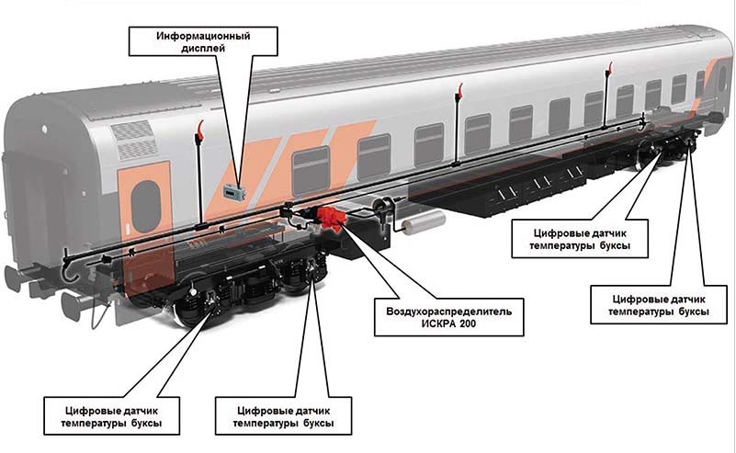
Рис.1.9 Приклад локомотива у системі ІСКРА
ВАТ «МТЗ ТРАНСМАШ» Додатково до обладнання системи управління електропоїздом розроблені блок пневматичного обладнання 425 і індикатор гальмівної 421, а також блоки для допоміжних пневматичних контурів 419 і 422.
Блок пневматичного обладнання 425 реалізує наступні функції:
- роздільне включення (відключення) компресорів;
- розподіл живильної магістралі ПМ електропоїзди на дві частини;
- повідомлення гальмової магістралі ТМ з живильним магістраллю ПМ через зворотний клапан при проходженні електропотягу «холодним резервом».
В останні роки ВАТ «РЖД» приділяє величезну увагу створенню систем для поїздів підвищеної ваги 9 тисяч тонн і більше, що складаються з 100 вагонів і більш, пред'являючи відповідні вимоги до засобів ведення поїздів. Відповідно до цих вимог ВАТ МТЗ ТРАНСМАШ був розроблений новий модуль гальмівного обладнання Е.317 з інтегрованою функцією розподіленого управління гальмами поїзда для нового магістрального тепловоза 3ТЕ25К2М виробництва АТ «УК« БМЗ ».
Модуль гальмівного обладнання Е.317 складається з коштів управління гальмами поїзда, що розташовуються в пульті машиніста. Функції, що виконуються модулем гальмівного обладнання Е.317:
- автоматичне пневматична гальмування локомотива і поїзда;
- система розподіленого управління гальмами поїзда;
- гальмування локомотива краном управління 215-1;
- резервне управління автоматичним пневматичним гальмом;
- реалізація гальмування при саморозчепленні секцій;
- сигналізації обриву гальмової магістралі;
- подача попереджувального звукового сигналу і розряд гальмівної магістралі екстреним темпом за сигналами системи безпеки локомотива;
- дистанційний відпустку автоматичного пневматичного гальма локомотива при наведених в дію автоматичних гальмах поїзда;
- заміщення електродинамічного гальма пневматичним;
- подачі повітря до допоміжного обладнання;
ехніческіе пневматичні та електронні засоби, що дозволяють реалізувати заявлені функції, такі:
- кран машиніста 130 управляє тиском повітря в гальмівній магістралі, його виконавча частина розташована в блоці електропневматичних приладів (Беппу), а керуюча, семіпозіціонний контролер крана машиніста ККМ (130.52-03), в пульті кабіни машиніста;
- розподільник повітря типу 483А, що складається з головної частини, магістральної частини, розташовані в блоці гальмівного обладнання (БТО), резервуарів золотникової і робочої камер, запасного резервуару, забезпечує автоматичне пневматична гальмування локомотива;
- кран резервного управління пневматичний (Круа) 025А, встановлений в пульті машиніста, забезпечує резервне управління автоматичним пневматичним гальмом тепловоза, також передбачені клапани аварійного екстреного гальмування 130.30 (КАЕТ1 і КАЕТ2), встановлені в пульті машиніста, які здійснюють безпосередню розрядку гальмівної магістралі екстреним темпом;
- система, що включає в себе пневматичний клапан і редуктор тиску, забезпечує, при саморозчепленні секцій, наповнення гальмівних циліндрів до 0,39 МПа (4,0 кгс / см2) за 6 с при екстреному гальмуванні, незалежно від встановленого режиму розподільника повітря (порожній, середній , навантажений);
- датчики тиску ДД1 і ДД2 розташовані в БТО, а також Беппу, що формує сигнал обриву по CAN каналу в мікропроцесорну систему управління локомотива (МПСУ), забезпечують сигналізацію обриву гальмової магістралі поїзда;
- електроблокіровочний клапан кеб, розташований в БТО, реалізує відпустку автоматичних пневматичних гальм локомотива, за допомогою кнопки на пульті машиніста, при наведених в дію автоматичних гальмах поїзда;
- шлюз (електронний пристрій) забезпечує передачу діагностичної інформації по САN-інтерфейсу в МПСУ;
1.5 Цифровий модуль контролю рейкових ланцюгів
Цифровий модуль, система контролю та кодування рейкових кіл із захистом від грозових і комутаційних перенапруг, прийомом і передачею інформації через цифровий або релейний інтерфейс, c контролем працездатного стану входять до нього пристроїв. Застосування ЦМ КРЦ: Станційні і перегінні системи залізничної автоматики з тональними рейковими колами при централізованому розміщенні апаратури.
ЦМ КРЦ призначений для застосування:
- систем управління рухом на станціях, роз'їздах, гіркових парках і
інших ділянках, що мають колійний розвиток (системи ЕЦ);
- систем інтервального регулювання руху поїздів на перегонах з ТРЦ
За функціональним призначенням ЦМ КРЦ розділений на два полукомплекта, кожен з яких встановлюється в окремому монтажному 19-дюймовому шафі.
При централізованому розміщенні апаратури (системи АБ).
ЦМ КРЦ виконання функцій:
- контроль вільності та зайнятості РЦ і передача цієї інформації в системи АБ або ЕЦ;
- контроль цілісності елементів РЦ за допомогою апаратури ТРЦ;
- кодування РЦ сигналами АЛС; об
- мін даними з мікропроцесорними системами СЦБ по інтерфейсу RS-422;
- формування сигналів управління для зовнішніх інтерфейсних
електромагнітних реле і моніторинг (опитування стану) контактів реле при ув'язціз релейними схемами систем СЦБ;
- контроль опору ізоляції кабельних ліній ТРЦ між сигнальними парами в кабелі, а так само між сигнальними парами кабелю і землею;
- комплексний захист від грозових і комутаційних перенапруг всій
апаратури, встановленої в ЦМ КРЦ;
Рис. 1.14 Схема включення обладнання систем автоматики і телемеханіки при централізованому розміщенні обладнання
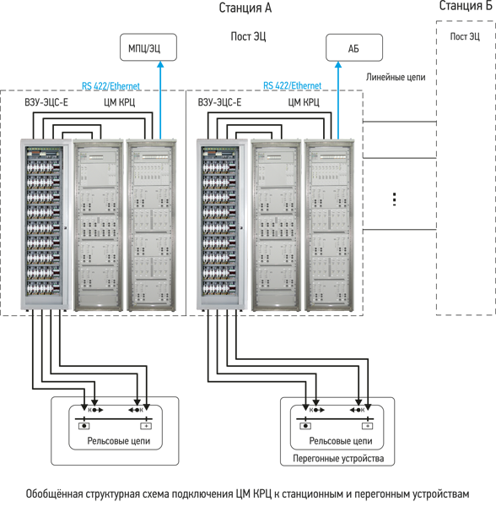
Рис. 1.14 Схема включення обладнання систем автоматики і телемеханіки при централізованому розміщенні обладнання
ЦМ КРЦ виконує контроль і кодування до дванадцяти кодованих рейкових ланцюгів при резервуванні приладів. Кількість кодованих рейкових ланцюгів може бути збільшено при використанні приладів без резервування також у разі відсутність кодування (станційні рейкові кола без кодування, де відсутній інтенсивний і швидкісний рух, безупинний пропуск і т.д.).
Експлуатаційні обмеження ЦМ КРЦ: повинен експлуатуватися при температурі навколишнього середовища від мінус 20°С до плюс 70°С. Максимальна довжина перегону, обладнаному ЦМ КРЦ з урахуванням розміщення апаратури на обох станціях, що обмежують перегін, не повинна перевищувати 24 км. При довжині понад 24 км необхідна установка додаткових пунктів концентрації апаратури на перегоні. Експлуатація ЦМ КРЦ повинна здійснюватися відповідно до вимог відповідних нормативних документів, а також відповідно до вимог справжнього РЕ.
1.6Стрілочні переводи
Викладено метод дослідження кінематики приводів стрілочних переводів з урахуванням виникаючих в дотепники динамічної навантаженості і напруг. встановлено залежності допустимого часу переміщення дотепників від їх розмірів за умовою ненаголошеного примикання дотепника до рамної рейки.
Актуальність розробки засобів управління стрілочними переводами викликана необхідністю підвищення рівня безпеки руху поїздів а також переходом рейкового транспорту на рейки важчих типів. Потрібна була розробка приводів стрілочних переводів підвищеної потужності з урахуванням взаємодії елементів стрілочного переводу і приводу в процесі роботи. Сьогоднішній парк рухомого рельсового складу характеризується рядом особливостей. Велика маса локомотива до 14 т замість 7-10 т і застосована зчіпка локомотивів масою 28т.Збільшена ємність вагонів до 10 м3(Вантажопідйомністю до 30 т) для рудних шахт і до 7 $м^{3}$ для вугільних. Створено секційні поїзда з місткістю секцій 1,5; 3,5 і 7,0 $м^{3}$, великовантажні вагони з донною розвантаженням. Вантажопідйомність транспортних судин збільшена в 2-3 рази. У секційних поїздах, крім того, конструктивно збільшене навантаження на колісну пару в два рази в порівнянні з двухоснимі вагонами. експлуатаційна швидкість вантажних поїздів збільшена до 5-7 м / с. Працездатність всіх засобів шахтного рейкового транспорту, включаючи елементи рейкового шляху і рухомого складу, функціонально взаємопов'язана. технічний рівень розвитку кожного виробу визначає ефективність і продуктивність транспортної системи. Тому несуча здатність елементів шахтної рейкової колії є визначальною при виборі вагових норм поїздів, технічних характеристик локомотивів і транспортних судин, продуктивності транспортних ділянок. Зміни конструкції локомотивів, транспортних судин, швидкості руху або грузонапряженности ділянок спричиняє необхідність зміни конструкції рейкової колії та його складових виробів. Зміни параметрів і стану рейкового шляху і рухливих елементів стрілочних переводів, що відбуваються при впливі навантажувальних режимів подвіжного складу, формують відмови рейкового колії, стрілочних переводів та з'їздів.
Існуюче наукове забезпечення ще не досягло рівня для визначення напрямку вдосконалення конструкцій елементів засобів гірського рейкового транспорту і не задовольняє постійно зростаючі потреби гірничих підприємств. У зв'язку з цим необхідно прискорити вдосконалення існуючих і створення нових елементів засобів гірського рейкового транспорту, які дозволили б вибрати раціональні параметри і сформулювати вимоги до елементів рейкових шляхів, рухомих одиниць, а також системам рейкового транспорту шахт і копалень.
Одним із способів підвищення працездатності стрілочних переводів є забезпечення ненаголошеного контакту остряків з рамними рейками в процесі зміни шляху проходження рухомого складу з одночасним забезпеченням швидкодії приводу, достатнього для переміщення остряків з одного крайнього положення в протилежне без зупинки руху поїздів.
Серійно випускаються електроприводи стрілочних переводів для підземних умов роботи мають високу швидкодію. Електродвигунні приводи типу ПМС- 4 і ПМС-5 мають час переміщення остряків близько 0,8 с, а електросоленоідние приводи типу ПСС і аналогічні - 0,3-0,5 с, що призводить до швидкого зношування і руйнування остряківі зниження безвідмовності і довговічності стрілочного переводу в цілому. Мінімально допустимий за умовами безвідмовності час переведення стрілки може бути визначено з умов динаміки взаємодії остряків з рамною рейкою в момент закінчення переміщення остряків.
Прилягання вістряка до рамної рейки зазвичай супроводжується зіткненням при їх зіткненні, що свідчить про циклічні ударних навантаженнях в дотепники, що призводять до виникнення втомних явищ. У рамному рейці ці явища проявляються значно слабкіше, так як схема закріплення рамної рейки (у багатьох точках вздовж всієї його довжини) дозволяє розглядати рамну рейку, як балку великої маси. Для випадку прилягання вістряка до рамної рейки маємо багаторазові навантаження одного знака, це пульсуючий цикл навантаження. Найбільш небезпечним є так званий симетричний цикл. Саме для такого циклу в характеристиках матеріалів наводяться допустимі значення напруг ([σ-1]). Для пульсуючого циклу припустиме значення напружень [σп]> [σ-1].
Метою даної статті є дослідження динамічних напружень в матеріалі дотепника в процесі його переміщення з одного крайнього положення в протилежний.
Це досягається за рахунок вирішення таких завдань:
- побудова математичної моделі виникнення динамічних напружень в матеріалі дотепника в процесі його переміщення з одного крайнього положення в протилежний;
- визначення на підставі побудованої математичної моделі мінімально допустимиого часу переміщення дотепника з одного крайнього положення в протилежний по критерієм накопичення в його матеріалі втомних явищ.
Зазвичай при переміщенні остряка його контакт з рамною рейкою супроводжується ударом. При цьому дотримуються закони збереження імпульсу і момент імпульсу, але може не виконуватися закон збереження механічної енергії. Передбачається, що за час удару дія зовнішніх сил може знехтувати, тоді повний імпульс тіл при ударі зберігається. Частина енергії зазвичай йде на нагрів тіл. Процес зіткнення остряка з рамною рейкою стрілочного переводу супроводжується переходом кінетичної енергії острякаа в теплову енергію, внутрішню енергію деформації остряка, акустичну та ін. При ударі виникає деформація остряка і рамної рейки і поширення по ним пружних хвиль, передавальних взаємодіями від зіштовхувальних кордонів по всьому тілу. В першому приближенні можна вважати, що деформації піддається тільки остряк, а рамну рейку представляє
собою абсолютно тверде тіло. Таку систему можна вважати замкнутою, тому що імпульс зовшішних сил за час зіткнення малий у порівнянні з імпульсом остряка (імпульс рамного рельса можна прирівняти до нуля). Необхідна умова розгляду процесу - все деформації при ударі істотно менше, ніж розміри остряка і рамної рейки.
Припустимо, що в момент удару вся накопичена при переміщенні дотепника кінетична енергія переходить у внутрішню енергію деформації остряка. При взаємодії остряка з рамною рейкою в його конструкції виникае динамічна напруга. Зв'язок між динамічним і статичним напругою встановлюється
$σ_{д}=k_{д}∙σ_{ст}$ (1)
де kд - коефіцієнт динамічності.
Схема навантаження остряка в момент його зіткнення з рамою рейкою приведена на (рис.1.10)
Залежно від якості виготовлення деталей і виконання операції по збірці вузла рейки рамного з дотепним, точкою дотику дотепника з рамною рейкою може бути будь-яка точка по довжині стругання дотепника, однак найбільшими напруги в матеріалі остряка будуть тільки в місці контакту вістря остряка з рамною рейкою. Тут точка приложеня зусилля переміщення дотепника строго фіксована щодо решт дотепника і перед-ставлять собою точку кріплення до дотепникові стрілочної тяги.
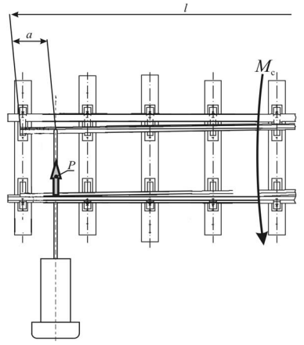

Рис. 1.11 Розрахункова схема визначення напружень в дотепники при його зіткнення з рамною рейкою
Якщо остряк під дією сили Р повертається щодо точки його защемлення в корені вістряка з кутовий швидкістю ω, то запасені дотепним кінетична енергія U складе:
$U=\frac{I∙ω^{2}}{2},$ (2)
де I - момент інерції
Якщо уявити остряк у вигляді довгого стержня, момент інерції dI довільно обраного ділянки довжиною dl і масою dq, віддаленого від кореня остряк на відстань х, буде дорівнювати суммі маси dq на відстань х.
Отже повний момент інерції остряка можна описати формулою:
$I=\int_{0}^{l}{dq∙dx=\frac{Q∙l}{2}}$ (3)
Кутова швидкість повороту остряка прямо пропорційна швидкості переміщення шибера приводу v і обратно пропорційна відстані від точки кріплення стрілочної тяги до остряка $(l-a)$ З урахуванням того, що l >>$a$ , можна прийняти $(l-a)≈l$. Кінетична енергія дотепника в момент удара його з рамною рейкою складе:
$U=\frac{Q∙V^{2}}{4l^{2}}$ (4)
Нехай хід шибера приводу стрілочного переводу - Н, тоді лінійна швидкість шибера може бути представлена, як відношення ходу шибера Н до часу переміщення шибера зодного крайнього положення в інше t.
Тоді час переміщення дотепника визначиться відповідно до виразу
$t=\frac{H}{2\sqrt{l}}∙\sqrt{\frac{Q}{U_{к}}},$ (5)
де Uк - внутрішня енергія деформації остряка при ударі. Внутрішня енергія деформації (3) описується формулою:

$U=\frac{1}{2}\int_{x}{\frac{M_{x}^{2}∙dx}{E∙J_{x}}}+\frac{1}{2}\int_{x}{\frac{P^{2}∙dx}{E∙F}}=\frac{1}{2}\int_{x}{\frac{M_{x}^{2}∙d∙dx∙σ}{E}}+\frac{1}{2}\int_{x}{\frac{P∙dx∙σ}{E}}.$ (6)

Якщо величина моменту сили обертання остряка Мх = Р · х в (6), то величина внутрішньої енергії деформації остряка при ударі відповідає виразу
$U=\frac{P∙σ}{2E}(\frac{l^{3}}{3}+l)$ (7)
Потенційна енергія деформації визначається величиною сили переміщення остряка Р і його геометричними характеристиками: довжиною l і напруженнями, що виникають в матеріалі остряка при деформації. Якщо в формулу (7) величину напруги σ розглядати, як допустима напруга в матеріалі остряка при циклічному навантаженні $(σ_{п})$, то допустима потенційна енергія деформації може бути визначена із рівняння:
$U=\frac{P∙\left(σ_{п}\right)}{2E}\left(\frac{l^{3}}{3}+l\right).$ (8)
З цієї формули отримуємо, мінімально допустимий час переміщення остряка за умовою деформації при зіткненні остряка з рамной рейкою є залежність:
$t=\frac{H}{2\sqrt{l}}∙\sqrt{\frac{6E∙Q}{P\left(σ_{п}\right)(l^{3}+3l}}.$ (9)
Величина [$σ_{п}$] може бути визначена по [5]. В даному рівнянні всі геометричні характеристики, (крім довжини остряка l для данного конкретного типу Острякова рейки) можна вважати величинами постійними. Величини Н і Р визначені конструктивними особливостями використовуваного приводу стрілочного переводу. Таким чином, [t] = f (l). На рис.1.12 наведено графік залежності) [t] = f (l) для умов: Н = 0,12 м; Р = 100кг; [$σ_{п}$] = 16 кг / мм
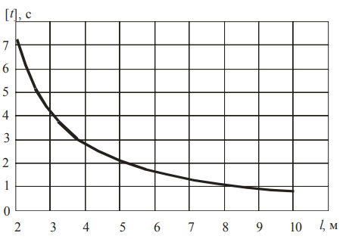
Рис 1.12 Графік залежності мінімально допустимого часу переміщення остряка [t] від його довжини l
За графіком робимо висновок, що мінімально допустимий час переміщення остряка шахтних стрілочних переводів повинна становити 1,5-2,5 секунди.
Висновки. Допускається умовами забезпечення необхідної працездатності стрелочного перекладу переміщенні дотепників обернено пропорційно довжині остряка. Для остряка довжиною 3,5 ... 4,5 м мінімально допустимий час переміщення не може бути менше 1,5-2,5 с. Викладена вище оцінка допустимого часу переміщення остряків дозволяє проектування і конструювання приводів стрілочних переводів таким образом, щоб виключити вплив процесу взаємодії остряка з рамною рейкою на безвідмовність стрілочних переводів.

